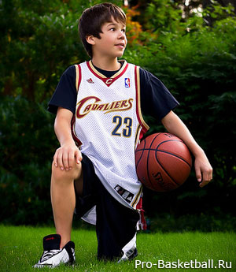

Баскетбол для детей.

Среди всего многообразия спортивных игр, которые мы можем наблюдать на площадках и стадионах страны, следует особо выделить такую полезную для развития ребенка (причем не только физического, но и умственного), как баскетбол. Очень многие родители пытаются отдать своего малыша на единоборства, плавание и легкую атлетику и, скажем честно, делают абсолютно правильно.
Любой вид спорта помогает вырастить из маленького человечка настоящего мужчину, уверенного в себе и в своих решениях. Но хотелось бы порекомендовать для этих целей и баскетбол, игру, которую очень многие незаслуженно забывают при выборе вида спорта для будущего чемпиона.
Баскетбол - это игра командная, и человек, играющий в нее, должен уметь не просто очень хорошо бегать, прыгать и обладать приличным глазомером, он должен уметь практически моментально оценивать ситуацию и принимать правильное решение. Здесь, как ни в одном другом командном виде спорта, роль играют даже не сотые, а тысячные доли секунды. То есть, наш маленький игрок учится мгновенно принимать решения, правильно оценив ситуацию на площадке. Это качество пригодится ему в жизни и вне спортивной площадки в самых разных жизненных ситуациях.
Кроме того, детская баскетбольная форма прекрасно смотрится на любой фигуре, а значит, она поможет ребенку стать увереннее в себе. Баскетбол прекрасно развивает практически все группы мышц. Игрок должен уметь быстро бегать, обладать великолепным чувством координации, не бояться силовой борьбы под кольцом. Как вы сами понимаете, без хорошей физической подготовки это практически невозможно. Все эти качества и развивает в ребенке баскетбол, делая из него гармоничную личность с прекрасным здоровьем и уравновешенной психикой.

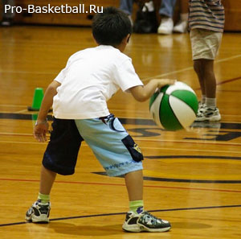

Чем полезен баскетбол для детей?

1. Понаблюдайте за движениями профессиональных спортсменов. В процессе игры им приходится бегать, прыгать, пружинить на ногах, наклоняться, поднимать руки в броске. Тренируются и развиваются практически все группы мышц спины, ног и рук. А теперь представьте, каким стройным и ловким будет ваш непоседа, как умело научится владеть своим телом и координировать движения.
2. Спортсмены на баскетбольной площадке проводят довольно много времени, ведь матч длится 48 минут. Ребенку потребуется выносливость, чтобы выдержать нагрузку и быть в игре от начала и до конца. С каждой тренировкой его дыхательная, сердечнососудистая системы укрепляются и начинают работать, как часы.
3. То же самое касается нервной системы, обмена веществ, вестибулярного аппарата и иммунитета. Постоянные занятия детским баскетболом служат профилактикой самых разнообразных недугов. Закаленный на спортплощадке ребенок не подхватит ангину и реже простуживается, по сравнению со сверстниками.

4. Чтобы попасть мячом в кольцо, требуется хороший глазомер. А чтобы понять, по какой траектории мяч будет двигаться, где окажется в следующую секунду, чтобы угадать замысел соперника, нужны пространственное и логическое мышление.
С каждой тренировкой польза баскетбола для зрения, умения мыслить нестандартно будет проявляться все больше.
5. Кроме физических тренировок, полезен баскетбол для детей и в эмоциональном плане. Благодаря динамичной игре малыш получает разрядку, переживает целую гамму чувств и учится себя контролировать.
6. Спорт развивает характер. Поставленные цели (сделать точный бросок, рассчитать количество шагов) и их выполнение помогают добиваться успеха и за пределами спортивного паркета.
7. Команда – это маленький коллектив. Ребенок учится выполнять отведенную ему роль, сотрудничать с другими ребятами, проявлять инициативу. В игре ребенок сможет переоценить свои возможности, наладить общение со сверстниками и приобрести новых друзей.
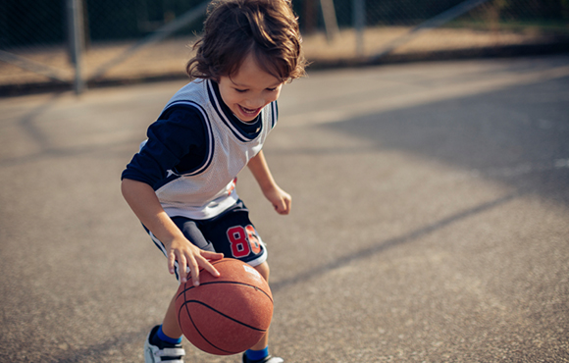

В чем

польза баскетбола?

.
Почему баскетбол?
Людям, которые хотят укрепить своё здоровье полезными тренировками следует обратить внимание на баскетбол. Сегодня секция баскетбола является одной из самых увлекательных и доступных для всех кто желает вести здоровый образ жизни. Простая на первый взгляд игра с мячом способна надолго привлечь внимание многих зрителей и самих спортсменов. Однако не маловажным остаётся вопрос: что полезного для здоровья приносят эти занятия и почему баскетбол?
Приемы и тактика.
Процесс игры в баскетбол насыщен большим количеством специальных приёмов требующих технических и тактических навыков, а возникающий дух соперничества обеспечивает бурный интерес участникам матча. В процессе игры человеку необходимо использовать различные группы мышц для осуществления сложных маневренных движений, бега и высоких прыжков, что обеспечивает всестороннее развитие спортсмена. Динамичный процесс игры вынуждает игроков разумно использовать свои силы, постоянно меняя уровень своей активности.
Для того чтобы достичь преимущества над соперником необходимо в нужный момент ускорить бег или совершать стремительное и резкое перемещение с мячом при помощи специфических прыжков и бросков. Все технические приёмы баскетбола прекрасно развивают рефлексы и поддерживают мышцы тела в тонусе. Постоянно изменяющийся в ход матча мотивирует спортсмена совершать напряжённые движения примерно в количестве 40% от общего времени соревнования. Сегодня, всего за одно соревнование, игрок пробегает около 7 километров, плюс при этом совершая различные прыжки, броски и другие технические движения.
Современный баскетбол - игра довольно непредсказуемая, поэтому всем спортсменам необходимо постоянно совершенствовать различные умения, перемещения, навыки отработки специальных движений приносят огромный вклад в развитие общей физической подготовки человека, и вместе с этим укрепляют здоровье.

Польза.
Выносливость и организм.
Эффективные занятия баскетболом создают благоприятные условия не только для развития физической силы спортсмена. Играя с мячом, человек отлично развивает свою координацию в процессе двигательной активности, а так же становится более выносливым после длительных тренировок дыхательного аппарата во время резких напряжений, бросков, прыжков, пробежек и перемещений. Движения в баскетболе заставляют организм, во время игры работать слаженно, как часы, поэтому благоприятному влиянию поддаются органы внутренней секреции и пищеварительная система.

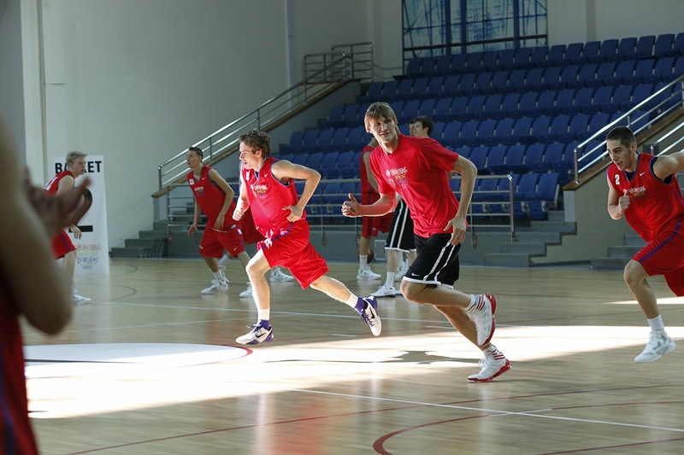

Нервная система
Нервная система подвергается определённым нагрузкам и развитию за счёт постоянного контроля активности органов. Человек, занимающийся баскетболом, улучшает своё периферическое зрение, а это большой плюс, оказывающий значительное влияние на эффективность зрительного восприятия.

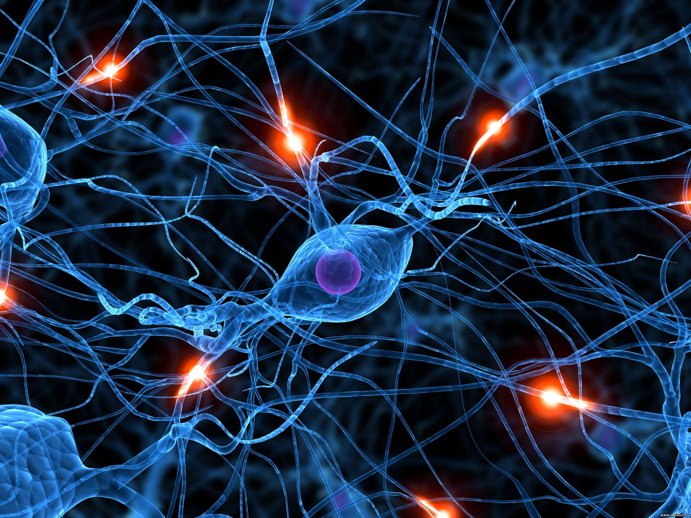

Исследования показали, что сегодня регулярные занятия баскетболом увеличивают в среднем на 40% чувствительность зрительного восприятия световых импульсов. Всё выше сказанное показывает, на сколько полезным станет баскетбол для детей.

Сердечнососудистая система
Так же баскетбол помогает организму в развитии сердечнососудистой системы, что происходит благодаря нормированной физической нагрузке. Сердцебиение спортсменов во время матча достигает от 180 до 230 ударов в минуту, при этом артериальное давление не превышает 180-200 мм ртутного столба.
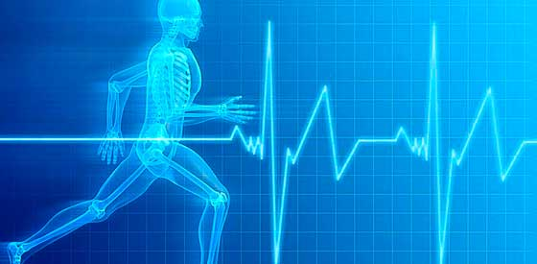
Дыхательная система
Благодаря повышенной частоте дыхательных движений достигающей 50 — 60 циклов за одну минуту с объёмом в пределах 120-150 литров во время игры в баскетбол, жизненная ёмкость лёгких со временем увеличивается.
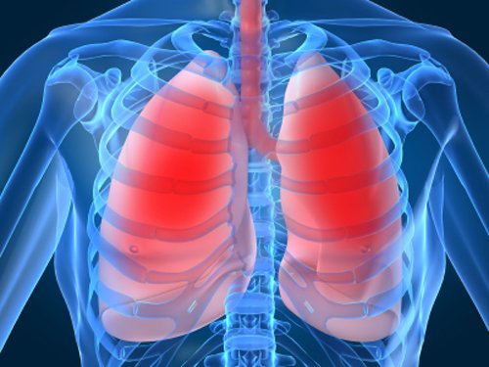
Постепенное развитие дыхательных органов делает человека более энергичным и выносливым, что благотворное влияет на здоровье.

Сжигаем калории – теряем вес.
Немалые энергетические затраты для одной продуктивной игры в баскетбол составляют приблизительно 900-1200 килокалорий. В результате для потребления недостающей энергии работающие мышцы используют значительное количество жировых отложений, постепенно избавляя человека от лишних килограммов.
Стройные люди в этом случае продолжают укреплять и поддерживать великолепную фигуру. Сегодня этот факт мотивирует многих мужчин и женщин, страдающих от лишнего веса начать оздоровительные тренировки по баскетболу, для получения красивой фигуры в процессе увлекательной игры.
Хорошая форма - крепкое здоровье.
Некоторые упражнения современного баскетбола настолько полезны, что были включены во многие курсы лечебно-оздоровительной физкультуры. К примеру, такое упражнение для баскетбола как бросок мяча в корзину развивает кисти рук, мышцы ног и спины, что может быть хорошей профилактикой болезни суставов. Интересная и подвижная игра с постоянными перемещениями поможет ослабленным и малоподвижным людям почувствовать себя намного лучше после регулярных тренировок.
Занятия баскетболом окажут положительное влияние на развитие организма, только если начинающий спортсмен уделил достаточно внимания начальному уровню подготовки для тренировок.

Форма и обувь.
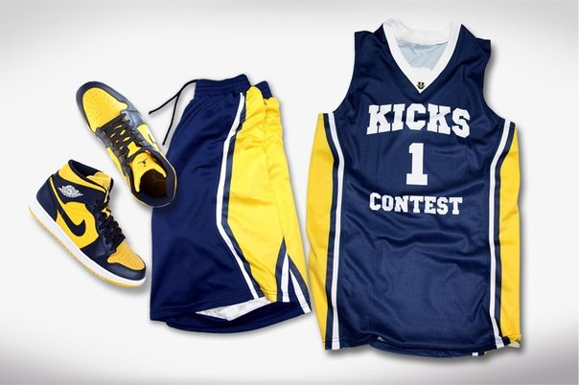

В первую очередь следует позаботиться о лёгкой спортивной форме, не стесняющей движения. Она должна быть сделана из материалов, которые хорошо
пропускают воздух в случаях обильного потоотделения. Сегодня качественная спортивная обувь поможет сохранить безопасность стопы и голени во время резких движений и высоких прыжков при бросках и подборах.

Постоянный рост.
Благоприятное влияние на здоровье игрока сопровождается развитием устойчивой психики и волевого характера спортсмена. Командная игра улучшает инициативность и коммуникабельность личности, развивает тактику действий на пути к цели, а динамичный процесс соревнования мотивирует к поиску креативных решений в трудных ситуациях.

